课程编号 1800440094
得分 | 教师签名 | 批改日期

深 圳 大 学 实 验 报 告

课程名称：大学物理实验（一）
实验名称： 等厚干涉
学 院：数学科学学院
指导教师：郭元锴
报告人： 陈冠宇 组号： 20
学号 2024382026 实验地点 211
实验时间： 2026 年 5 月 12 日
提交时间： 年 月 日

一、实验目的

了解读数显微镜的调节和使用
利用等厚干涉图像测量玻璃的曲率半径
学习使用逐差法处理数据

二、实验原理

当入射光I(钠黄光波长589.3nm) 垂直入射时，经平凸透镜与平面玻璃之间的空气层上、下两个表面反射的两束反射光81和82频率相同，光程差恒定，是相干光产生干涉。由于平凸镜凸面以中心O为圆心的同一个同心圆上所有点两束干涉光光程差相同，形成等厚干涉，生成一系列明暗相间的同心圆环。

- 实验仪器：
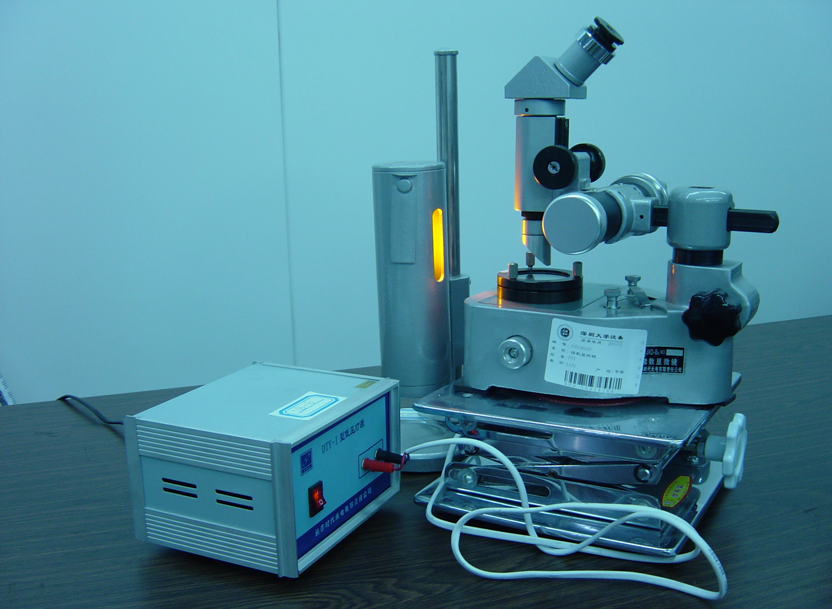

四、实验内容：
利用牛顿环仪、钠光灯和读数显微镜，观察并分析平凸透镜与平面玻璃间空气薄膜产生的同心圆环状干涉条纹，通过测量多组暗环（或亮环）的直径，并运用逐差法处理数据，计算出透镜的曲率半径；实验还可能拓展到用劈尖干涉测量微小厚度，其核心目的在于验证光的波动性，掌握利用光干涉原理进行精密测量的基本方法。

五、数据记录：
组号： 20 ；姓名 陈冠宇

六、数据处理

七、结果陈述：

八、实验总结与思考题

指导教师批阅意见：

成绩评定：

预习  （20分） | 操作及记录  （40分） | 数据处理与结果陈述30分 | 思考题  10分 | 报告整体  印 象 | 总分

